РАСПРОДАЖА КАТАЛОГА 09 / 2010
Заказ оформляю в компании 3 и 10 июля, получаю – 8 и 15 июля соответственно.
Внимание! Запас товара ограничен! Товары из распродажи не подлежат возврату и обмену.

 | Женская сумка "Модена"  цена: 1050 600 руб. любая  Размер 44х21,5 см.  Внутри расположены карман для мобильного телефона, карман на молнии и карман без застежки. Высота ручки 20 см.  закрывается на молнию  50566  50975 | 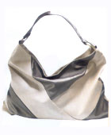 | Женская сумка "Стильная геометрия"  код: 50681  цена: 950 489 руб.  Размер 48х39х6 см. Закрывается на молнию. Изготовлена из высококачественного синтетического материала. Внутри 2 кармана: один закрывается на молнию, другой- для мобильного телефона.
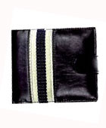 | Мужское портмоне  код: 78587  цена: 380 185 руб.  Изготовлено из высококачественного синтетического материала.  Размеры в звкрытом виде 12х10,3 см  Размеры в открытом виде 24,3х10,3 см  Внутри 6 кармашков для кредитных карт, 1 отделение с прозрачным окошком, 1 кармашек открытого типа, 1 карман для монет.  Закрывается на кнопку. | 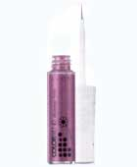  50744 золото  50748 бирюза  50751 фиалка | Жидкая подводка для глаз "Звездный путь" 3 мл  цена: 170 75 руб. любой оттенок
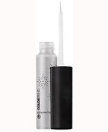 | Жидкая подводка с эффектом мерцания 3,5 мл  цена: 170 75 руб.любой оттенок  21360 блестящее серебро | 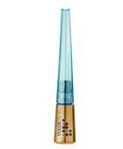 | Жидкая подводка для глаз "Модный огонёк" 3 мл.  цена: 160 89 руб. любой оттенок  58183 Техно синий  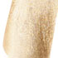58184 Вспышка золота
 21814 блестящее золото
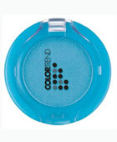 | Тени для век "Модный огонек" 1,4 г  цена: 150 75 руб. любой оттенок  57182-стильный деним  57183-золотое диско  57184- ультрафиолет  57185 - серебро |  | Тени с эффектом мерцания 1 г  цена: 170 75 руб. любой оттенок  239978 Золотой век  23979 Серебрянные искры  68626 Бирюзовая река
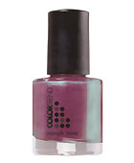 | Лак для ногтей "Метаморфозы" ColorTrend 8 мл  цена: 110 75 руб. любой оттенок  45974 Фиалка  46203 Абрикос | 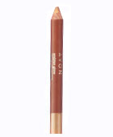 | Карандаш для глаз Arabian Glow 1,9 г.  цена: 240 109 руб. любой оттенок  92007-нежный бронз  92021 – золотая искра

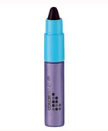 | Тени для век и Карандаш для глаз "Сладкая парочка" 3г./1г.  цена: 190 109 руб.  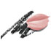77915 Барби | 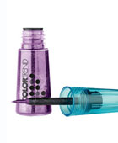 | Жидкая подводка для глаз "Фруктовый рай" 3 мл  цена: 170 99 руб. любой оттенок  32184 Лимонад  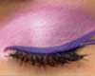32376 Ягодный пунш  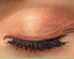33103 Кокосовый десерт
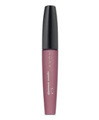 | Помада-блеск для губ с эффектом "Металлик" 6 мл  цена: 240 109 руб.  60712 Селена  60713 Млечный путь  60714 Космический аметист  60715 Капелла  60716 Золотая звезда  65941 Кассиопея | 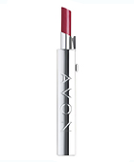 | Губная помада "Нон-стоп". Сезонный выпуск 1,8 г  цена: 340 209 руб.  цена: 340 210 руб.  63093 лиловые огни  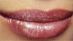63094 совершенное сияние  63865 мерцающий красный  63866 ослепительный коралл
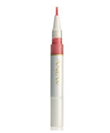 | Восстанавливающая помада-уход для губ Anew 1г.  цена: 350 160 руб.  38610 – нежное сияние  40246- лучистая роза  42470- спелая ягода  45871 – нежный цветок | 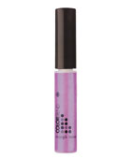 | Блеск для губ "Метаморфозы" ColorTrend 3,5 мл  цена: 150 75 руб.   89487 – Абрикос   89590 - Фиалка
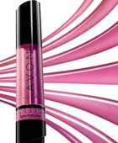 | Губная помада "Спектр цвета" 3,5 мл  цена: 350 230 руб.  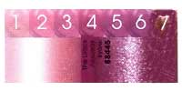88445 Лиловая вуаль | 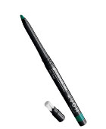 | Карандаш для глаз "Люкс" 0,28 г.  цена: 200 109 руб.  68306 Серый  68376 Медный  68377 Жемчужный
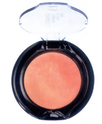 | Одноцветный тени для век "Метаморфозы" ColorTrend 1,4 г.  цена: 150 75 руб.  65979 Фиалка  67444 Абрикос | 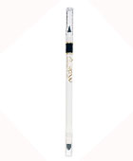 | Карандаш для глаз "Линия молодости "Anew" 1,2 г  цена: 300 145 руб.  03238 Изумрудный
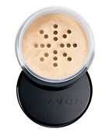 | Рассыпчатая минеральная пудра для лица 6 г.  цена: 410 185 руб.  79694 Светлый беж  79697 Теплый беж  79698 Песочно-бежевый |  | Скраб для тела "Южная ночь" Senses 200 мл  код: 94415  цена: 130 95 руб.
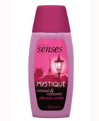 | Крем-гель для душа "Аромат тайны" AvonSenses 250 мл  код: 49714  цена: 119 75 руб. | 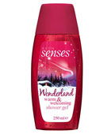 | Гель для душа "Волшебный миг" 250 мл  код: 94148  цена: 119 75 руб.
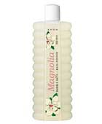 | Пена для ванны "манголия" 500 мл  код: 41754  цена: 180 105 руб. | 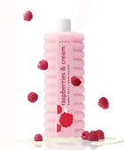 | Пена для ванны "Малина со сливками" 500 мл  код: 09869  цена: 180 105 руб.
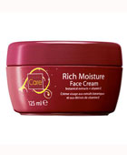 | Увлажняющий крем для лица Avon Care 125 мл  код: 57399  цена: 150 89 руб. | 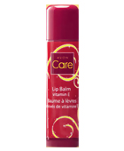 | Увлажняющий бальзам для губ 4г  код: 16726  цена: 100 49 руб.
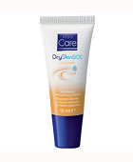 | Увлажняющий бальзам для сухой кожи губ с маслом дерева Ши "Скорая помощь" 10 мл  код: 79642  цена: 150 75 руб. | 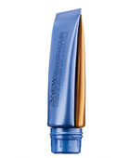 | Увлажняющее антивозрастное средство с контролируемой интенсивностью загара SPF 15 Anew Rejuvenate 50 мл  код: 42625  цена: 740 309 руб.

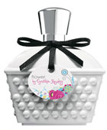 | Парфюмерная вода Flower by Cynthia Rowley /цветочно-древесная/ 50 мл  код: 79492  цена: 820 435 руб. | 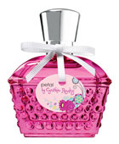 | Туалетная вода Petal by Cynthia Rowley /цветочно-зеленая/ 30 мл  код: 13800  цена: 770 370 руб.
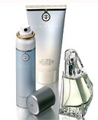 | Парфюмерный набор Perceive  код: 55612  цена: 1000 560 руб. | 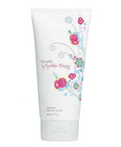 | Парфюмированный лосьон для тела Flower by Cynthia Rowley 150 мл  код: 35544  цена: 270 125 руб.
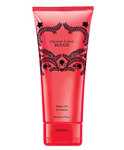 | Гель для душа Christian Lacroix Rouge 150 мл  код: 30291  цена: 400 129 руб. | 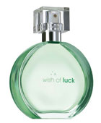 | Туалетная вода Wish of Luck /цветочно-фруктовая/ 50 мл  код: 93517  цена: 640 325 руб.
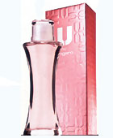 | Парфюмерная вода U by Ungaro для Нее. Мини-версия 4 мл  код: 18376  цена: 300 160 руб. | 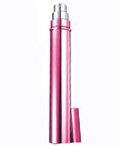 | Парфюмерная вода в мини-флаконе U by Ungaro для Нее 12 мл  код: 50774  цена: 500 249 руб.
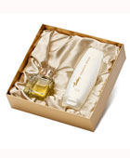 | Парфюмерный набор "Сегодня"  код: 55611  цена: 1100 800 руб. | 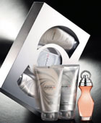 | Парфюмерный набор Bond Girl  код: 56956  цена: 1100 689 руб.

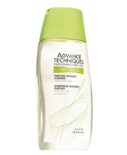 | Очищающий шампунь-уход "Здоровое сияние". Для любого типа волос  код: 34226  цена: 140 89 руб. |  | Ополаскиватель "Зимняя защита" 250 мл  код: 13378  цена: 140 89 руб.
 | Восстанавливающий шампунь для волос "Зимняя защита" 250 мл  код: 13379  цена: 140 89 руб. |  | Средство для сохранения цвета окрашенных волос "Защита цвета"  код: 22578  цена: 210 125 руб.
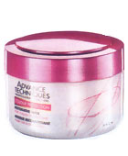 | Восстанавливающая маска для окрашенных волос "защита цвета" 250 мл  код: 26354  цена: 290 125 руб. | 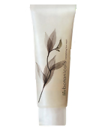 | Восстанавливающая маска для лица "Сила природы" 75 мл  код: 78060  цена: 260 125 руб.
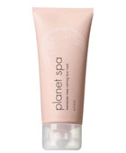 | AVON SPA Успокаивающая маска для лица «Марокканская роза» 75 мл  код: 38260  цена: 290 125 руб. | 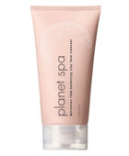 | AVON SPA Очищающее средство для лица с глиной "Марокканская Роза" 75 мл  код: 38220  цена: 280 125 руб.
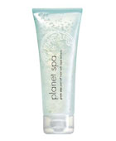 | AVON SPA Маска-пленка для кожи лица "Секреты Греческих Морей" 75 мл  код: 45485  цена: 280 125 руб. | 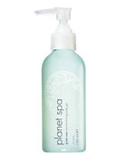 | AVON SPA Успокаивающий гель для тела "Секреты Греческих Морей" 150 мл  код: 45132  цена: 290 125 руб.

 | Дневной крем для выравнивания тона лица SPF 20 Solutions 50 мл  код: 21357  цена: 270 125 руб. |  | Ночной крем для выравнивания тона лица Solutions 50 мл  код: 21355  цена: 270 125 руб.
 | Ночное средство для очищения кожи лица и снятия макияжа "Максимум увлажнения" Solutions 100 мл  код: 76261  цена: 140 89 руб. | 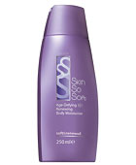 | Омолаживающий и увлажняющий лосьон для тела SkinSoSoft 250 мл  код: 55961  цена: 220 109 руб.
 | Ночной восстанавливающий крем для ног 75 мл  код: 76071  цена: 140 80 руб. |  | Повязка на голову  код: 08496  цена: 120 99 руб.
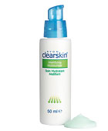 | Увлажняющее средство с матирующим эффектом  код: 52215  цена: 210 105 руб. |  | Тонизирующий скраб для лица 100 мл  код: 06956  цена: 150 89 руб.
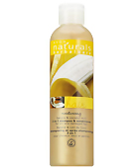 | XXL Увлажняющий шампунь/Ополаскиватель 2 в 1 "Кокосовое молоко и Банан" для сухих и поврежденных волос 400 мл  код: 94226  цена: 120 80 руб. | 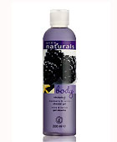 | Восстанавливающий гель для душа "Ежевика и Ваниль" 200 мл  код: 52562  цена: 170 80 руб.

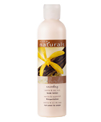 | Лосьон для тела "Ваниль и Соевое молоко" 200 мл  код: 62201  цена: 170 80 руб. | 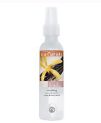 | Спрей для тела "Ваниль и Соевое молоко" 125 мл  код: 62206  цена: 170 80 руб.
 | Браслет "Мечта"  код: 67860  цена: 700 309 руб. |  | Серьги "Трилогия"  код: 71047  цена: 700 435 руб.
 | Колье "Трилогия"  код: 71046  цена: 900 499 руб. |  | Колье и серьги "Софи"  код: 67893  цена: 400 189 руб.
 | Колье "Лейла"  код: 67894  цена: 520 249 руб. |  | Кольцо "Флоренция"  цена: 450 189 руб.
 | Колье "Линда"  код: 67803  цена: 520 249 руб. |  | Шапочка и Шарфик  код: 89916  цена: 600 379 руб.

 | Перчатки  код: 89326  цена: 450 249 руб. | 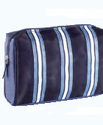 | Мужская косметичка "Вояж"  код: 55690  цена: 190 99 руб.
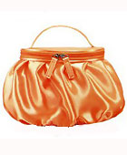 | Косметичка "Солнечное настроение"  код: 67854  цена: 149 руб. | 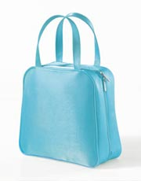 | Дорожная косметичка  код: 48195  цена: 169 руб.  Выполнена из высококачественного синтетического материала. Внутри по обеим сторонам властиковые отделения, закрываются на молнию.Можно подвесить за одну ручку в развернутом виде. Достаточно объемная, чтобы там поместились шампуни, гели для душа, другая косметика
Мини-массажер код: 28482
цена: 80 59 руб.
Массажер:
- увеличивает микроциркуляцию крови
- повышает эффективность лосьона и геля для душа.
Размер 10х8,5х0,8 см
Изготовлен из ПВХ, не содержит латекса.

Товары с логотипом AVON
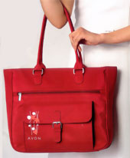 | Сумка Avon  код: 36602  цена: 559 руб.  Изготовлена из высококачественного синтетического материала.  Размер 36х32х15 см  Закрывается на молнию.  Имеет два внешних и два внутренних кармана. (один из них для мобильного телефона) | 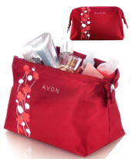 | Косметичка "Цветочная фантазия"  код: 37467  цена: 259 руб.  Изготовлена из высококачественного синтетического материала.  Размер 25х14х18 см  Закрывается на молнию.  Имеет внутренний карман.
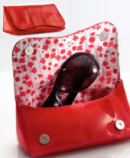 | Косметичка-футляр для очков  код: 37474  цена: 130 руб.  Изготовлена из высококачественного синтетического материала.  Длина 16,5 см  Высота 6,5 см  Ширина 6,5 см  Закрывается на 2 магнитных кнопки. | 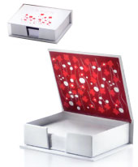 | Набор бумаги для заметок "Цветочная фантазия"  код: 37463  цена: 99 руб.  Набор состоит из 150 листов белого цвета, помещенных в картонную коробочку.  Размер набора 11х9х3,2 см
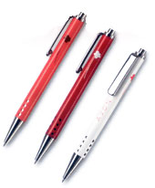 | Набор из 3-х ручек  код: 37476  цена: 69 руб.  Цвет чернил синий | 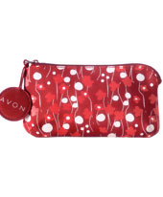 | Мини-сумочка для ключей "Цветочная фантазия"  код: 37462  цена: 99 руб.  Изготовлена из высококачественного синтетического материала.  Размер 15х8 см  Закрывается на молнию.  С подвеской и металическим кольцом для ключей.
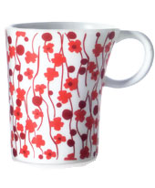 | Кружка "Цветочная фантазия"  код: 37464  цена: 169 руб.  Материал - фарфор  Объем кружки 330 мл | 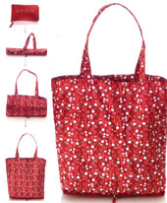 | Сумка для покупок "Цветочная фантазия"  код: 37149  цена: 199 руб.  Изготовлена из высококачественного синтетического материала.  Размеры в развернутом виде 32х38х10 см  В сложенном виде (закрывается на молнию) 16х10 см

